BAB IV
METODE PENELITIAN

4.1 Teknik Pengumpulan Data
Perancangan yang akan dilakukan membutuhkan data dan informasi yang terkait dengan sistem informasi rapot di SMA Negeri 2 Mengwi. Data tersebut akan diolah dan dianalisis secara logis dimana data-data tersebut akan digunakan dalam merancangan “Perancangan Rapot Siswa di SMA Negeri 2 Mengwi Berbasis Web”. Metode yang dilakukan untuk melakukan pengumpulan data yaitu pengumpulan data primer dan pengumpulan data sekunder.

4.1.1 Pengumpulan Data Primer
Data Primer dalam penelitian ini berupa informasi yang diperoleh secara langsung dari sumber data atau obyek penelitian yaitu SMA Negeri 2 Mengwi dengan metode pengumpulan data observasi dan wawancara. Informasi yang didapat dari masing-masing metode akan dijadikan sebagai berikut:
- Observasi
Observasi di SMA Negeri 2 Mengwi menemukan bahwa data nilai siswa belum terintergrasi dengan sistem atau melalui web yaitu, masih menginput dengan Microsoft excel.
- Wawancara
Wawancara dilakukan dengan mewawancarai Koordinator Operator IT yaitu I Wayan Gunawan, S.kom mendapatkan keterangan bahwa di SMA Negeri 2 Mengwi saat ini belum menggunakan sistem rapot yang berbasis web dimana siswa dapat melihat nilai datanya melalui web dan para guru juga belum dapat melakukan penginputan data siswa dengan tepat waktu sering kali pada saat rapotan siswa wali kelas belum menyelesaikan penginputan data nilai siswa di SMA Negeri 2 Mengwi.

4.1.2 Pengumpulan Data Sekunder
Data sekunder dalam penelitian ini berupa data dokumentasi.
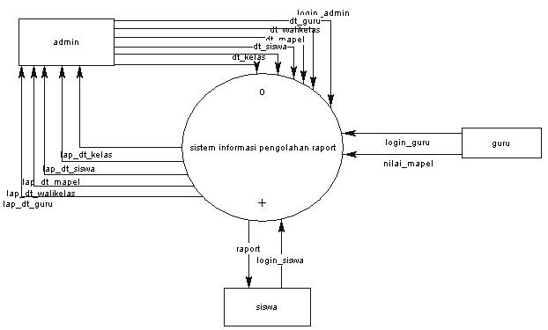
- Dokumentasi
Observasi dan wawancara yang telah dilakukan di SMA Negeri 2 Mengwi menghasilkan dokumentasi berupa data. Dokumentasi data seperti data pribadi siswa pengelolaan nilai siswa.

4.2 Tahap Analisis Sistem
Tahap analisis akan dilakukan untuk mengumpulkan data yang dibutuhkan dalam perancangan berdasarkan teori yang telah dipelajari sebelumnya. Tahap ini bertujuan untuk memperoleh informasi mengenai harapan dari pengguna sistem yang akan di rancang.
Analisis yang dilakukan dalam penelitian ini berdasarkan pengamatan saat proses penilaian siswa di SMA Negeri 2 Mengwi, diaman masih melakukan penginputan nilai pada Microsoft excel. Sebelum membuat perancangan pengelolaan nilai rapot berbasis website, terlebih dahulu peneliti harus mempelajari alur kerja sistem penilaian dan penginputan nilai pada SMA Negeri 2 Mengwi.

Statement Of Purpose (SOP)
SOP merupakan pedoman yang berisi prosedur operasional standar yang digunakan untuk memastikan setiap layar yang akan ditampilkan. Isi dari sistem informasi pengolahan data nialai siswa yang akan dibangun untuk SMA Negeri 2 Mengwi ini berisikan juga pengolahan dari data user, data guru, dan data siswa. Manfaat dari pembangunan sistem informasi pengolahan data nilai siswa ini adalah membantu sekolah dan pegawai pada SMA Negeri 2 Mengwi dalam mengolah data nilai siswa dimana siswa dan guru dapat melakukan penginputan nilai, pengolahan data, pengecekan data dan penambahan informasi secara online.

Event List
Berikut ini event list pada Sistem Informasi Pengolahan data nilai siswa:
1. Mengelola Data User
1.1 Menambah data user
1.2 Mengubah data user
1.3 Mencari data user
2. Mengelola Data Guru
2.1 Menambah data guru
2.2 Mengubah data guru
2.3 Mencari data guru
3. Mengelola Data Siswa
3.1 Menambah data siswa
3.2 Mengubah data siswa
3.3 Mencari data siswa
4. Mengelola Data Nilai Siswa
4.1 Menambah data nilai siswa
4.2 Mengubah data nilai siswa
4.3 Mencari data nilai siswa
5. Mengelola Laporan
5.1 Laporan guru
5.2 Laporan siswa
5.3 Laporan nilai siswa

Analisis Proses
Analisa proses pada SMA Negeri 2 Mengwi adalah suatu bagian pengelolaan data yang dimana suatu inputan data akan dikelola secara bertahap oleh Wali kelas agar menjadi output yang diinginkan. Dalam penginputan data Guru memberi data nilai siswa ke Wali Kelas Kesiswaan untuk di inputkan, setelah data diinput data tersebut akan di masukkan kedalam rapot siswa, setelah selesai pembuatan rapot siswa data tersebut akan diserahkan kepada Kepala Sekolah untuk ditandatangani selesai ditandatangi rapot siswa diserahkan kembali kepada Wali kelas dan Wali kelas akan membagikan hasil nilai siswa kepada siswa sebagai hasil belajar selama satu semester. Proses dari data nilai dapat dilihat pada FOD. Adapun gambar FOD dapat dilihat pada gambar dibawah.
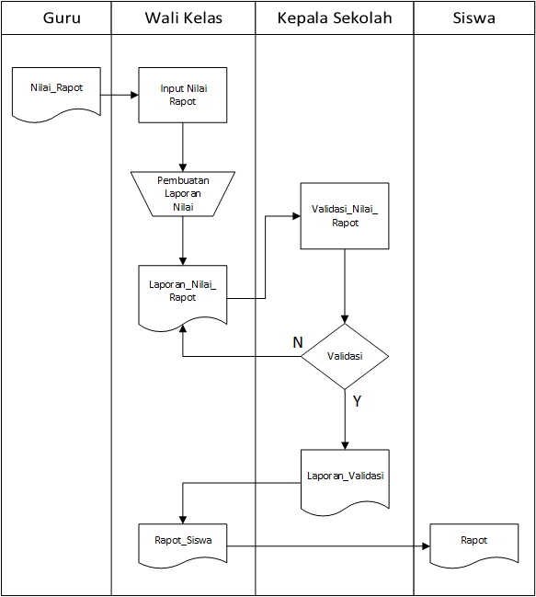
Gambar 4. 1 Flow Of Document.

Analisis Kelemahan Sistem lama
- Proses pembuatan rapot siswa masih menggunakan Microsoft Excel, sehingga kesalahan dalam pemrosesan data sangat besar. Dan fitur tambahan belum terkelola dengan baik.
- Data yang diolah diinput secara manual dari masing-masing guru mata pelajaran, sehingga terjadi data ganda karena gur mata pelajaran harus menyerahkan dalam bentuk hard copy dan terkadang guru sering menunda karena belum selesai merekap nilainya.
- Dimana sistem yang digunakan merubah data yang ada menjadi data baru yang akan diolah menjadi informasi rapot siswa, mungki banyak terjadi kesalahan rumus yang diberikan karena jumlah data yang diinput tidak sama dengan data yang sebelumnya.
- Kecerobohan user juga sering terjadi karena data yang ada dalam sistem sudah terisi oleh data sebelumnya yang lupa di ganti oleh user.
- Informasi rapot siswa diberikan terhadap orang tua dalam bentuk hard copy sehingga harus mengatur halaman saat mecetak.
- Sistem yang digunakan saat ini belum memiliki pengendalian, sehingga sistem yang digunakan oleh user dapat digunakan oleh user lain yang tidak berhak mengelola data dalam sistem tersebut.
- Pengendalian terhadap data nilai siswa dilakukan oleh guru wali kelas terhadap siswanya langsung maupun terhadap guru mata pelajaran yang bersangkutan.

Desain Sistem
Ada beberapa tahap dokumentasi data yang harus dilakukan dalam proses aplikasi database.
Tahapan tersebut meliputi:
- Menggambar rancangan proses sistem dalam DFD level konteks, DFD level 1, ERD.
- Menggambar Flowchart.

Context Diagram
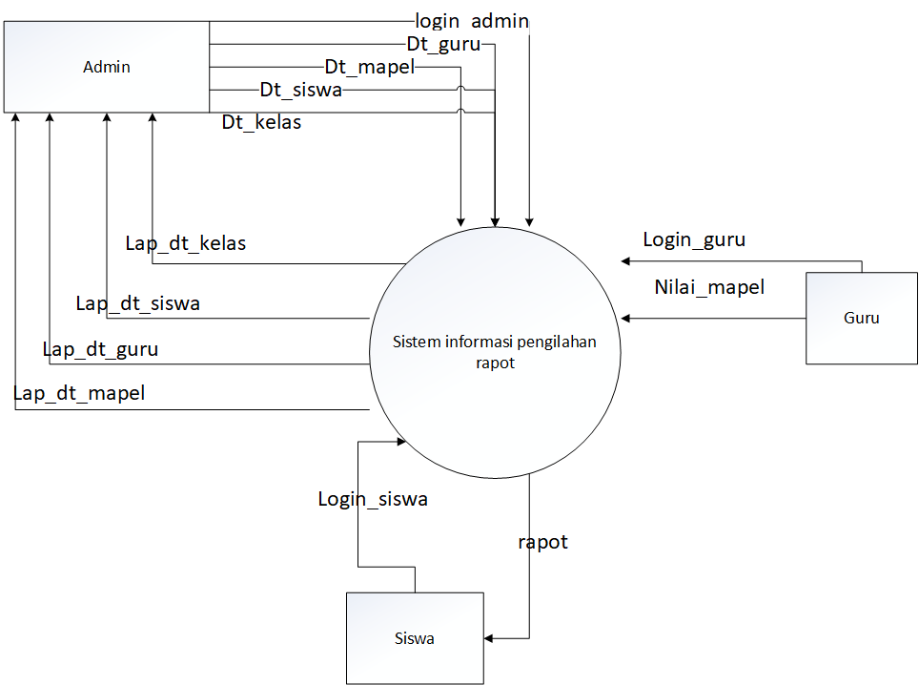
Langkah awal dalam perancangan Data Flow Diagram (DFD) adalah pembuatan Diagram konteks. Diagram konteks adalah suatu diagram yang menggambarkan aliran data dari suatu program aplikasi secara keseluruhan. Pembuatan Diagram Konteks pada aplikasi program ini dapat dilihat pada gambar 1.

Gambar 4. 2 Diagram konteks
Keterangan:
Admin login untuk mengakses data guru, data wali kelas, data mata pelajaran, data siswa, data kelas.
- Guru login untuk melakukan input nilai hasil ujian pada setiap siswa dan setiap mata pelajaran.
- Siswa login untuk mendapatkan hasil nilai ujian (raport).

Diagram Level 1
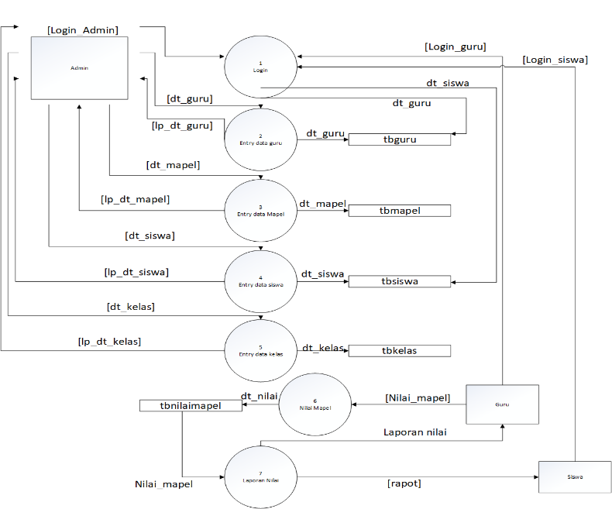
Diagram Level 1 merupakan rincian dari Diagram Level 0. Proses yang terjadi pada Diagram Level 0 dikembangkan menjadi beberapa proses yang lebih rinci. Terlihat jelas aliran data yang terjadi sampai terbentuknya beberapa laporan. Dapat dilihat pada gambar 2.

Gambar 4. 3 DFD level 1
Keterangan:
Admin memegang peranan penting dalam menjalankan sistem informasi ini
- Proses 1 (Sign in) Admin melakukan sign in untuk masuk kehalaman utama
- Proses 2 (input data guru) Admin melakukan input data guru yang akan tersimpan ke tabel guru. Seorang guru memiliki hak akses di dalam sistem ini yaitu untuk input data nilai siswa.
- Proses 3 (input data siswa) Admin melakukan input, update atau delete data siswa yang disimpan dalam tabel siswa dan secara otomatis data siswa yang terdaftar memiliki hak akses dalam sistem informasi ini untuk melihat nilai raport.
- Proses 4 (input data kelas) Proses ini merupakan proses untuk menginput data-data kelas aktif yang akan disimpan ke dalam tabel kelas. Tabel ini berfungsi untuk menampilkan data siswa yang dibaca melalui tabel kelas tersebut.
- Proses 5 (input data mata pelajaran) Admin melakukan proses input data pelajaran yang akan tersimpan dalam tabel mata pelajaran.
- Proses 6 (input data master nilai mata pelajaran) Proses ini dilakukan oleh guru dengan melakukan input data nilai berdasarkan mata pelajarannya ke dalam sistem berdasarkan data manual dilapangan. Data nilai yang diinput yaitu nilai rata-rata harian, ujian tengah semester dan ujian akhir semester berdasarkan pada setiap aspek penilaiannya pada suatu mata pelajaran yang kemudian diolah oleh sistem sehingga menghasilkan nilai akhir pada semester yang sedang berjalan.
- Proses 7 (input laporan nilai) Proses ini menampilkan laporan data nilai siswa berdasarkan mata pelajaran per semester. Laporan data nilai diberikan untuk siswa. Laporan nilai juga diberikan kepada guru.

Desain Entity Relationship Model (ERD)
Entity Relationship Diagram (ERD) merupakan bagan yang menggunakan relasi dan entitas suatu informasi entity relationship diagram dari sistem yang diusulkan adalah:
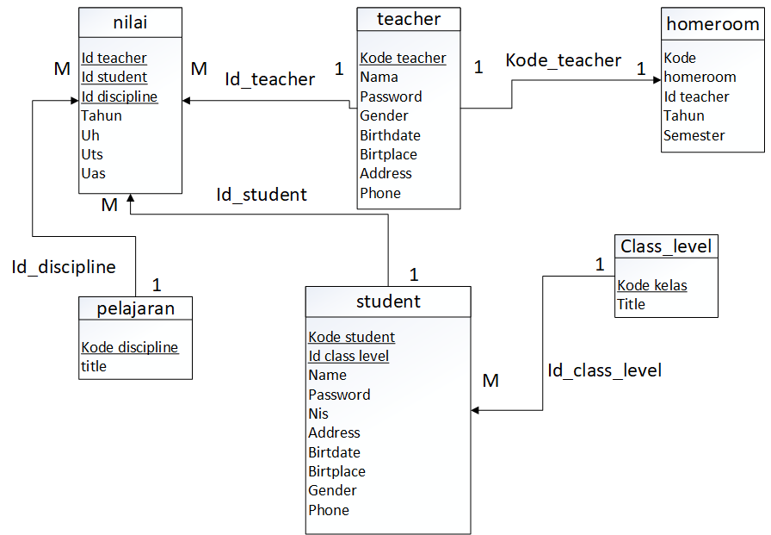
Gambar 4. 4 Entity Relationship Diagram
Sistem Informasi Pengolahan Raport
Penjelasan antar table:
- Tabel teacher dengan tabel homeroom memiliki relasi one to one, artinya satu wali kelas memiliki satu ruangan
- Tabel teacher dengan tabel grade memiliki relasi one to many artinya satu guru memberikan banyak nilai
- Tabel dicipline dengan tabel grade memiliki relasi one to many, artinya satu matapelajaran memiliki banyak nilai
- Tabel class_level dengan tabel student memiliki relasi one to many, artinya satu kelas memiliki banyak siswa
- Tabel student dengan tabel grade memiliki relasi one to many, artinya satu siswa memiliki banyak nilai

Flowchart

Flowchart Siswa
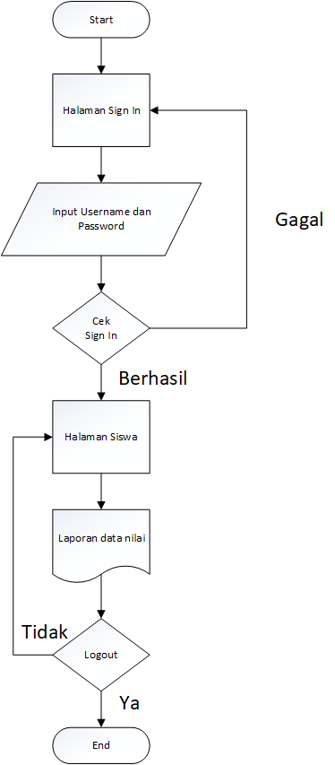

Gambar 4. 5 Flowchart siswa untuk melihat nilai
Penjabaran dari flowchart diatas:
Seorang siswa hanya memiliki hak akses untuk melihat nilai saja. Siswa harus melakukan sign in melalui formulir sign in terlebih dahulu. Apabila data password yang dimasukkan sesuai dengan data dalam database maka halaman siswa yang menginformasikan tentang data nilai siswa akan dibuka. Jadi setiap siswa hanya dapat melihat data nilai dirinya masing-masing. Setelah siswa selesai melihat informasi nilai, siswa dapat melakukan logout untuk keluar dari halaman tersebut.

Flowchart Guru
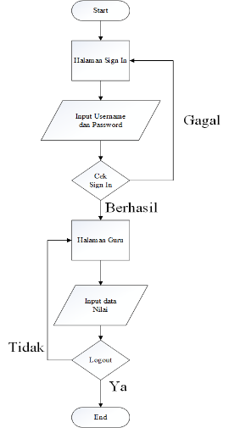

Gambar 4. 6 Flowchart Guru untuk proses input data nilai
Penjabaran dari flowchart diatas:
Tugas seorang guru dalam sistem ini adalah menginput data nilai siswa. Tahap pertama, seorang guru harus melakukan sign in pada halaman formulir untuk sign in. Apabila data password yang dimasukkan sesuai dengan data dalam database maka halaman guru yang menginformasikan tentang data nilai. Apabila password tidak sesuai dengan database yang ada pada tabel guru maka akan dialihkan ke halaman formulir sign in untuk megulanginya. Halaman guru menampilkan data pengolahan nilai dan rekap nilai siswa. Setelah proses selesai maka guru dapat melakukan logout untuk keluar dari halaman tersebut.

Flowchart Admin
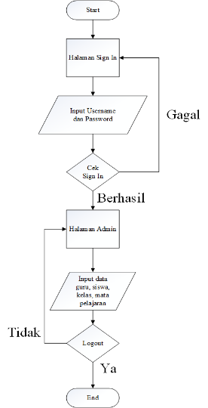

Gambar 4. 7 Flowchart Admin
Penjabaran dari flowchart diatas:
Admin melakukan sign in dahulu untuk masuk ke dalam sitem. Apabila username dan password sesuai maka sistem akan mengarahkan pada halama admin. Dihalaman admin terdapat beberapa link yang berfungsi untuk menampikan data guru, data wali kelas, data mata pelajaran, data siswa, data kelas yang semua link tersebut berguna sebagai fasilitas untuk menuju pada proses penambahan data, perubahan data atau penghapusan data karena seorang admin memiliki hak akses yang luas. Tugas seorang guru dalam sistem ini adalah menginput data nilai siswa. Tahap pertama, seorang guru harus melakukan sign in pada halaman formulir untuk sign in. Apabila data password yang dimasukkan sesuai dengan data dalam database maka halaman guru yang menginformasikan tentang data nilai. Apabila password tidak sesuai dengan database yang ada pada tabel guru maka akan dialihkan ke halaman formulir sign in untuk megulanginya. Halaman guru menampilkan data pengolahan nilai dan rekap nilai siswa. Setelah proses selesai maka guru dapat melakukan logout untuk keluar dari halaman.

